

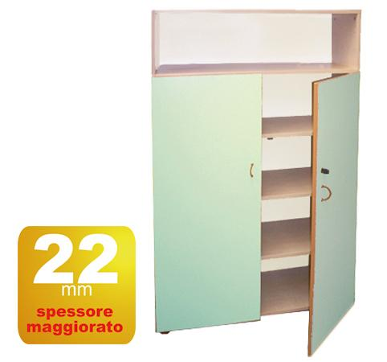

Descrizione:

Armadio insegnante, struttura finitura in acero in

bilaminato idrofugo, spessore 22 mm, in classe E1,

privo di formaldeide, bordatura in ABS stondato,

disponibile con ante acero o colorate.

Dispone di maniglie in cuoio naturale, piedino in

massello di faggio, 1 vano a giorno e 4 ripiani interni.

Dimensioni: 110(L)x165(h)x40(p) cm

Categoria: Armadi

Codice: RA01007

